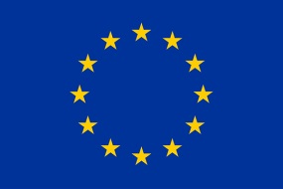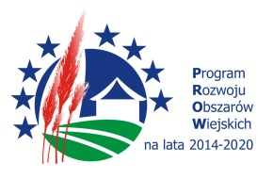

Europejski Fundusz Rolny na rzecz Rozwoju Obszarów Wiejskich: Europa inwestująca w obszary wiejskie

Gmina Krzeszowice realizuje umowę o dofinansowanie ze środków Unii Europejskiej, dla zdania pn. Modernizacja boiska sportowego w Nawojowej Górze, w ramach poddziałania „Wsparcie na wdrażanie operacji w ramach strategii rozwoju lokalnego kierowanego przez społeczność” w ramach działania „Wsparcie dla rozwoju lokalnego w ramach inicjatywy LEADER” objętego Programem Rozwoju Obszarów Wiejskich na lata 2014-2020. Koszty kwalifikowalne, w ramach umowy, to 373 102,08 PLN, w tym dofinansowanie w wysokości 103 865,00 PLN. W wyniku realizacji operacji osiągnięty zostanie następujący cel: Modernizacja boiska sportowego w Nawojowej Górze zapewniająca rozwój kapitału społecznego środowiska lokalnego w 2024 r. Efektem operacji będzie zmodernizowany obiekt infrastruktury turystycznej i rekreacyjnej, czyli boisko piłkarskiego klubu sportowego LKS "Górzanka" z zainstalowanym systemem automatycznego nawadniania. Unowocześnione boisko stanowić będzie atrakcyjne miejsce do aktywnego spędzania wolnego czasu, zarówno dla mieszkańców Gminy jak i turystów.

